HƯỚNG DẪN QUY TRÌNH (SOP)
Mã Quy trình: QT-KTTD-01
Chức năng: [CN-KTTĐ-01] Tiếp nhận phản ánh chất lượng, thẩm định nguyên nhân lỗi bảo hành và hỗ trợ kỹ thuật
Phòng/Bộ phận: Bộ phận Kỹ thuật Thẩm định (BP-KTTĐ)

1. CÁC NGHIỆP VỤ GIAO THOA VỚI QUY TRÌNH LIÊN PHÒNG BAN
➤ Lưu ý: Bộ phận Kỹ thuật Thẩm định đóng vai trò như "Điều tra viên" độc lập. Biên bản xác luận nguyên nhân lỗi từ bộ phận này sẽ là hồ sơ đầu vào bắt buộc để Trưởng phòng Quản lý Chất lượng phê duyệt phương án đền bù hoặc xử lý nhà cung cấp. Nhân sự vui lòng đối chiếu luồng phê duyệt tại QUY TRÌNH QT-QLCL-02 (Xử lý bảo hành).

2. QUY TRÌNH GIÁM ĐỊNH BẢO HÀNH VÀ PHÂN TÍCH VÒNG ĐỜI SẢN PHẨM
Nghiệp vụ liên quan:
NV-KTTĐ-01: Nghiệp vụ tiếp nhận khiếu nại chất lượng và hỗ trợ tư vấn, hướng dẫn khắc phục sự cố cho hệ thống đại lý.
NV-KTTĐ-02: Nghiệp vụ giám định kỹ thuật hiện trường và xác luận nguyên nhân hư hỏng của linh kiện/xe bảo hành.
NV-KTTĐ-03: Nghiệp vụ thống kê tần suất lỗi lặp, đánh giá biến động vòng đời sản phẩm và nhận diện rủi ro hệ thống sau bán hàng.

2.1. Lưu đồ thực hiện
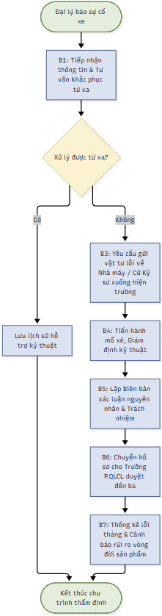

2.2. Diễn giải các bước thực hiện
Bước | Trách nhiệm | Nội dung thực hiện chi tiết | Hồ sơ / Biểu mẫu
B1 & B2 | Kỹ sư Thẩm định | Tiếp nhận khiếu nại (bằng hình ảnh/video) từ hệ thống Đại lý hoặc bộ phận Chăm sóc khách hàng. Hỗ trợ tư vấn kỹ thuật trực tuyến: Hướng dẫn thợ của Đại lý cách tháo lắp, kiểm tra dây điện hoặc phần mềm để khắc phục sự cố tại chỗ. | Sổ nhật ký Hỗ trợ Kỹ thuật
B3 | Kỹ sư Thẩm định | Đối với các hư hỏng nặng (cháy động cơ, gãy khung, lỗi IC), yêu cầu Đại lý gửi linh kiện hỏng về Nhà máy. Trong các vụ việc nghiêm trọng liên quan đến an toàn, Kỹ sư phải trực tiếp xuống hiện trường (Đại lý) để thu thập bằng chứng nguyên trạng. | Phiếu tiếp nhận vật tư bảo hành
B4 | Kỹ sư Thẩm định | Thực hiện Giám định kỹ thuật: Sử dụng máy móc đo lường (máy test bình ắc quy, máy phân tích phần mềm động cơ) hoặc cắt lớp linh kiện để mổ xẻ tận gốc vấn đề. | Hình ảnh/Dữ liệu máy đo
B5 & B6 | Kỹ sư Thẩm định | Lập Biên bản xác luận nguyên nhân hư hỏng. Phân định rõ trách nhiệm (Do người dùng đi ngập nước, do Nhà cung cấp dùng vật liệu kém, hay do Xưởng lắp lỏng ốc). Chuyển hồ sơ này cho Trưởng phòng QLCL làm căn cứ xuất linh kiện đền bù bảo hành. | Biên bản Giám định Kỹ thuật
B7 | Kỹ sư Thẩm định | Hàng tháng, tổng hợp các ca bảo hành để phân tích Vòng đời sản phẩm. Ví dụ: Nếu phát hiện phuộc xe thường xuyên chảy dầu ở tháng thứ 6 sử dụng, phải lập Báo cáo cảnh báo rủi ro hệ thống gửi ngay cho R&D để đổi thiết kế, hoặc gọi Nhà cung cấp đến làm việc. | Báo cáo Thống kê Lỗi Vòng đời

3. CHỈ TIÊU ĐO LƯỜNG CỦA QUY TRÌNH
1. Tốc độ phản hồi và hỗ trợ khắc phục sự cố từ xa cho Đại lý (Mục tiêu: Đạt 100% trong vòng 2 giờ làm việc kể từ khi nhận phản ánh).
2. Tỷ lệ chính xác và được đồng thuận của các Biên bản Giám định Kỹ thuật (Mục tiêu: ≤ 2% khiếu nại ngược hoặc tranh chấp từ phía Nhà cung cấp/Đại lý).
3. Số lượng cảnh báo rủi ro vòng đời sản phẩm được chuyển hóa thành Lệnh cải tiến/khắc phục phòng ngừa tại nhà máy (Mục tiêu: 100% rủi ro nghiêm trọng phải có biện pháp bịt lỗ hổng).

